**CENTRO UNIVERSITÁRIO DE FORMIGA**

**Apresentaçao Gin festival JAPãO**

**Formiga-MG  
2014**

**CENTRO UNIVERSITÁRIO DE FORMIGA**

**ALYSSON MOREIRA SILVA**

**ANTÔNIO INÁCIO REZENDE NETO**

**AUGUSTO CESAR SILVESTRE**

**CAIO AUGUSTO CASTRO**

**FREDERICO FERNANDES DA SILVA RIBEIRO**

**JOÃO PAULO DA SILVA**

**Lourenço Soares de Souza**

**LUCAS DE OLIVEIRA CAMPOS**

**LUCAS MATEUS FERNANDES**

**LUIS FELIPE PIRES DE LIMA**

**LUIS FELIPE**

**PAULO CESAR DAMASCENO**

**RAUL MARINHO BRITES**

**Apresentaçao Gin festival JAPãO**

Trabalho apresentado à disciplina Ginastica Geral do curso de Bacharelado em Educação Física do Centro Universitário de Formiga

Professor José Leal

**Formiga-MG  
2014**

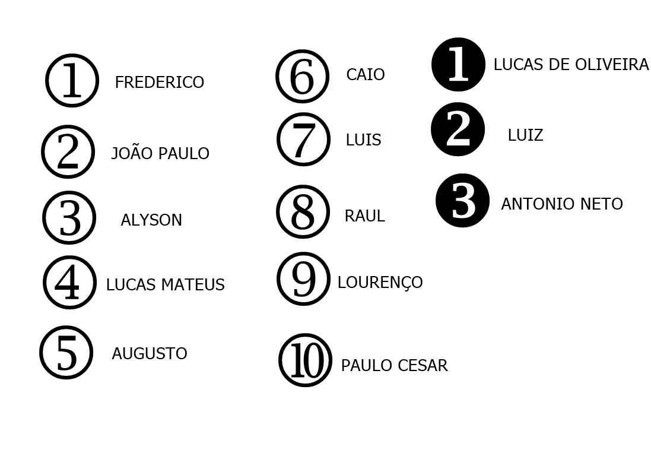

1-Frederico

2-Joao Paulo

3-Alysson

4-Lucas Mateus

5-Augusto

6-Caio

7-Luis felipe

8-Raul

9-Lourenço

10-Paulo Cesar

11-Lucas de Oliveira

12-Luis Felipe Pires

13-Antonio Neto

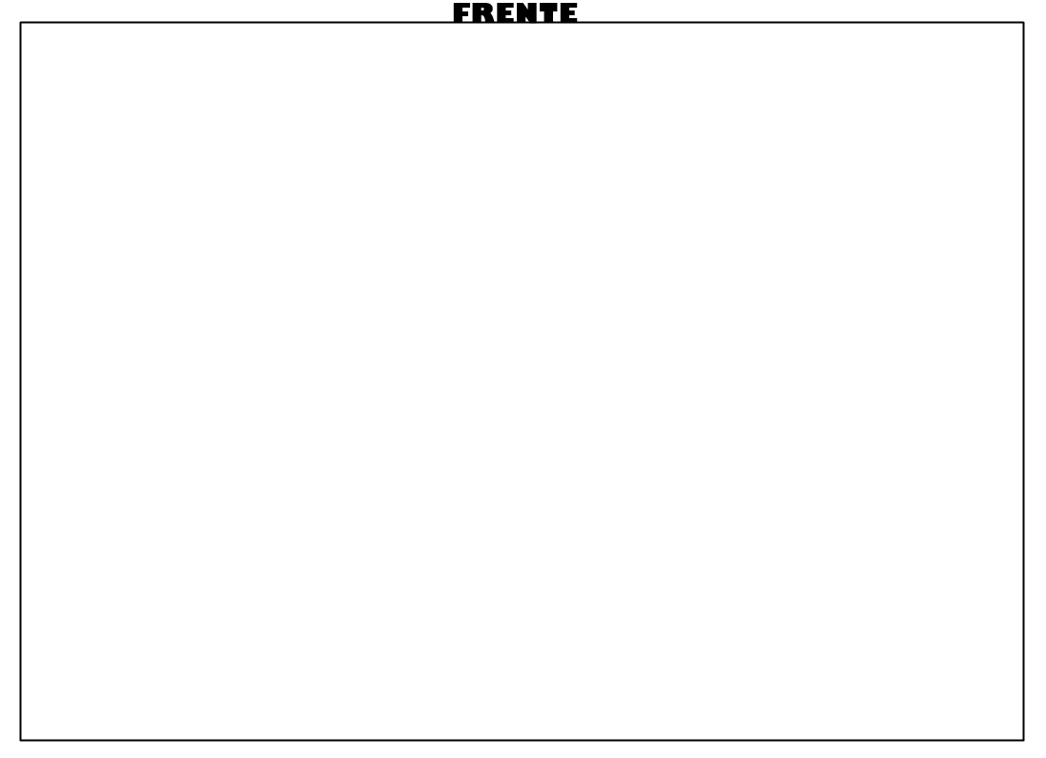

Todos os integrantes do grupo estão fora do palco ate a musica começar

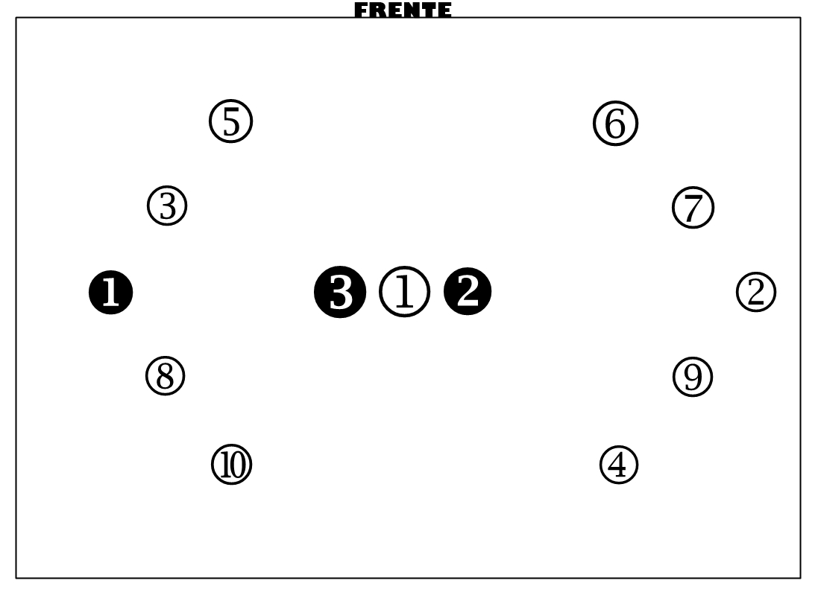

Quando a musica começa todos os integrantes tem 9 segundos para chegarem as respectivas posições mostrado na imagem a cima (movimento livre)

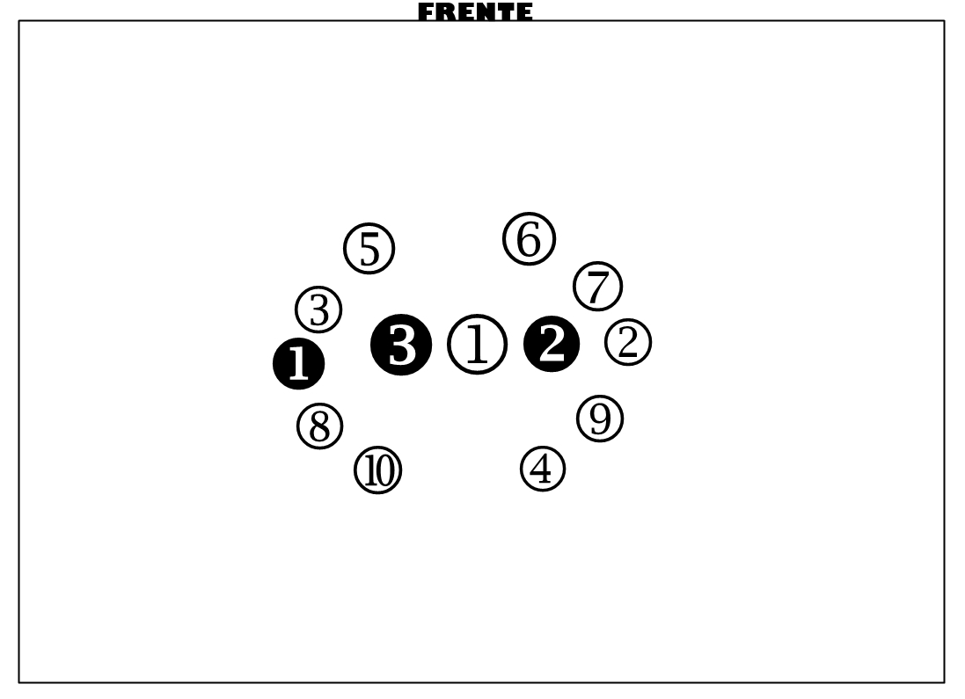

Os integrantes 13,1,12 formam uma pirâmide

Os integrantes 2,3,4,5,6,7,8,9,10,11 dão um pulo e um rolamento em direção ao centro e param agachados



Os integrantes 13,1,12 formam uma pirâmide diferente(as bases ficam de pé)

Os integrantes 2,3,4,5,6,7,8,9,10,11 dão um giro para a direita em seu próprio eixo

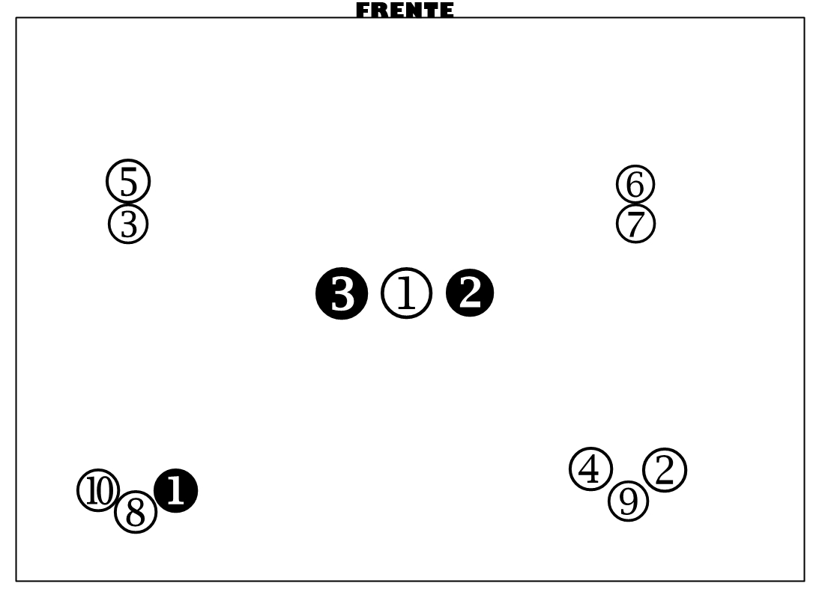

Os integrantes 13,1,12 continuam com a pirâmide

Os integrantes 2,3,4,5,6,7,8,9,10,11 rolam para frente de seus corpos

após isto o integrantes 2,4,5,6,10,11 fazem uma parada de mão e os integrantes 3,7,8,9 “ajudam” a equilibrar

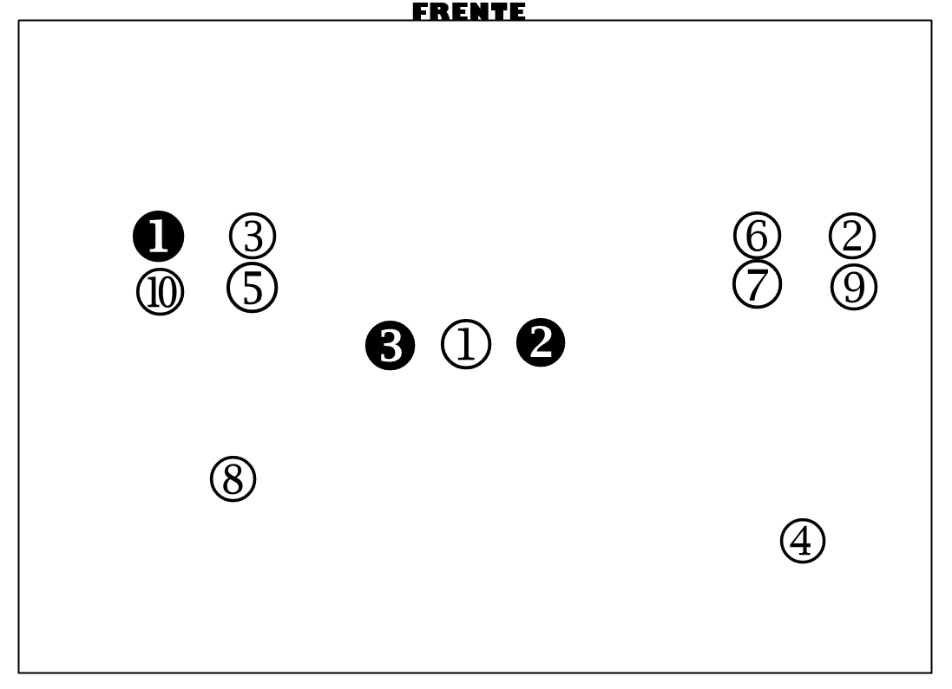

Os integrantes 1,12,13, desmancham a pirâmide e formam outra

Os integrantes 11,10 3,5 6,7 2,9 fazem uma pirâmide de 2 pessoas

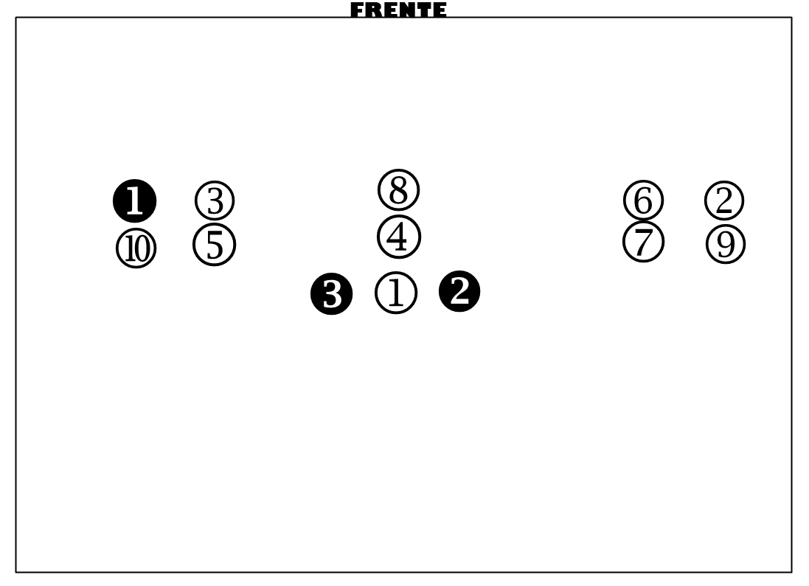

Os integrantes 8 e 4 pulam entre as pirâmides de 2 pessoas e o integrante 4 se encolhe no chão enquanto o integrante 8 simula um chute fazendo o integrante 4 rolar para dentro da pirâmide de 3 pessoas (simulam um gol)

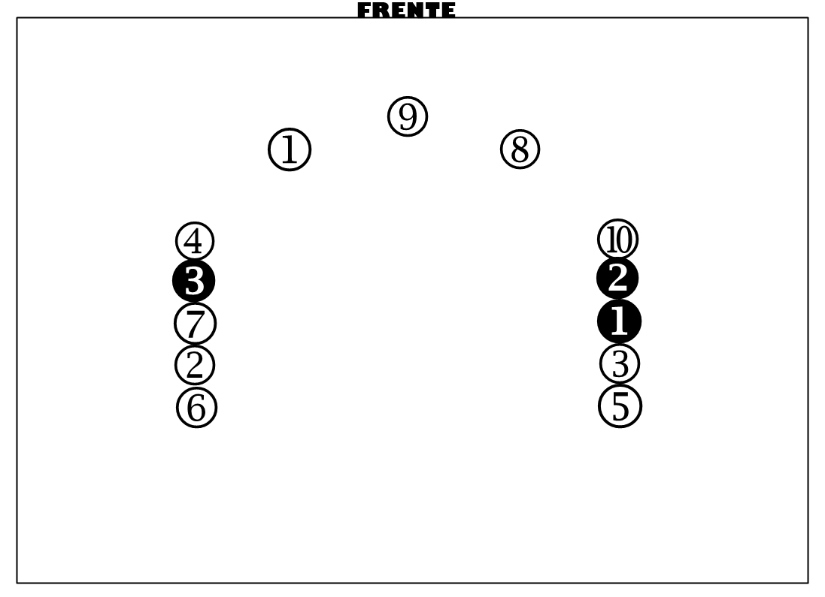

O integrante 9 fica agacha no meio do tatame

Os integrantes 2,3,4,5,6,7,10,11,12,13 formam duas filas e fazem uma vela enquanto os integrantes 1 e 8 passam por meio desta fila dando uma roda e um salto mortal e encaixando na fila

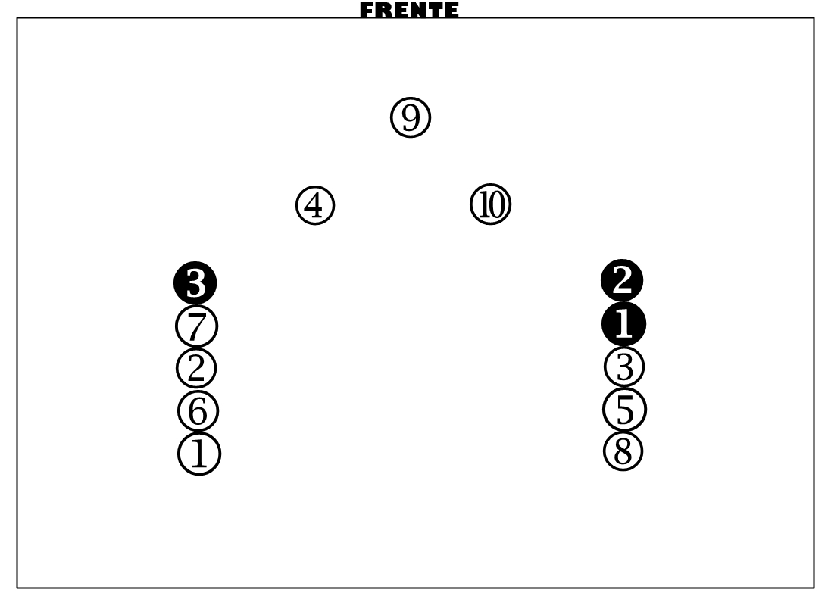

Os integrantes 2,3,4,5,6,7,10,11,12,13 se levantam e os integrantes 4 e 10 passam por meio das duas filas fazendo duas rodas e encaixando no final da fila

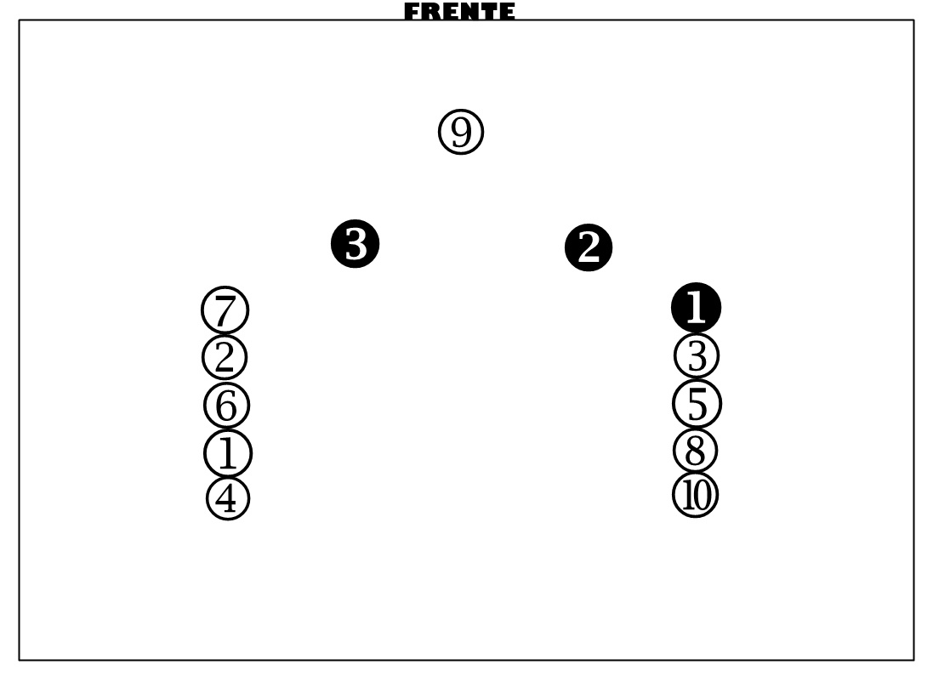

Os integrantes 1,2,3,4,5,6,7,8,10,11 dão um passo para o lado e os integrantes 13 e 12 passam por meio das duas filas fazendo um rolamento e encaixando no final da fila

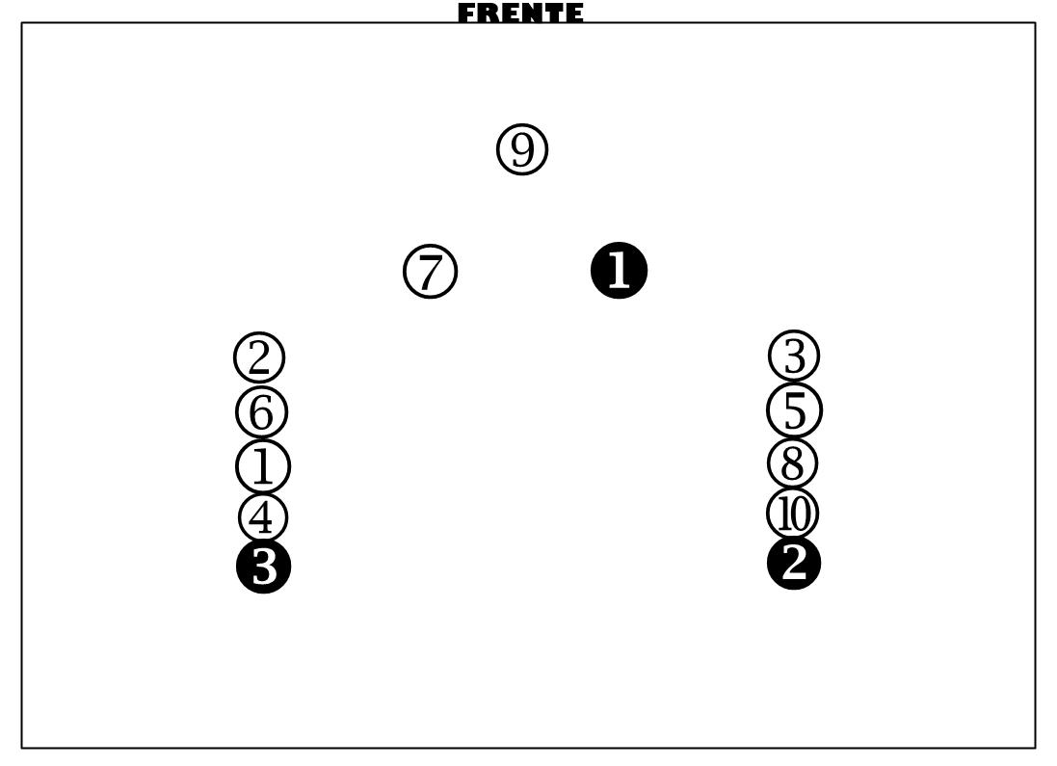

Os integrantes 1,2,3,4,5,6,8,10,12,dao um passo para o lado enquanto os integrantes 7 e 11 passam por meio das duas filas fazendo duas rodas e encaixando no final da fila

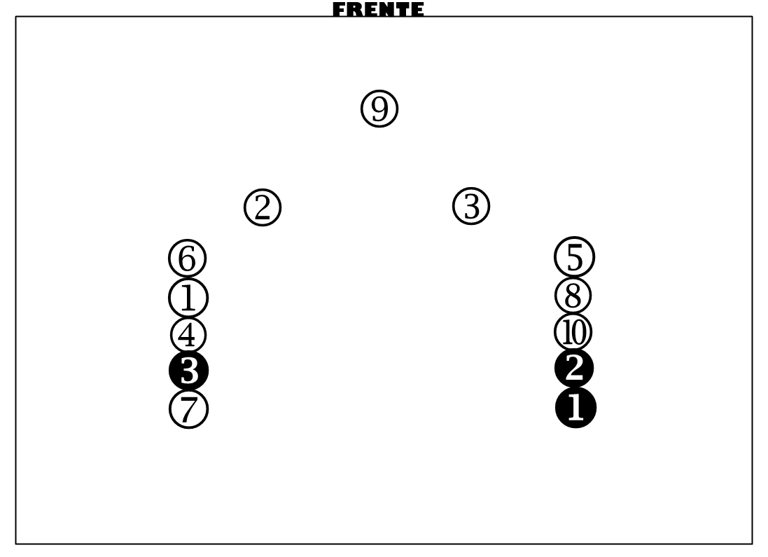

Os integrantes 1,4,5,6,7,8,10,11,12,dao um passo para o lado enquanto os integrantes 2 e 3 passam por meio das duas filas fazendo dois rolamentos e encaixando no final da fila

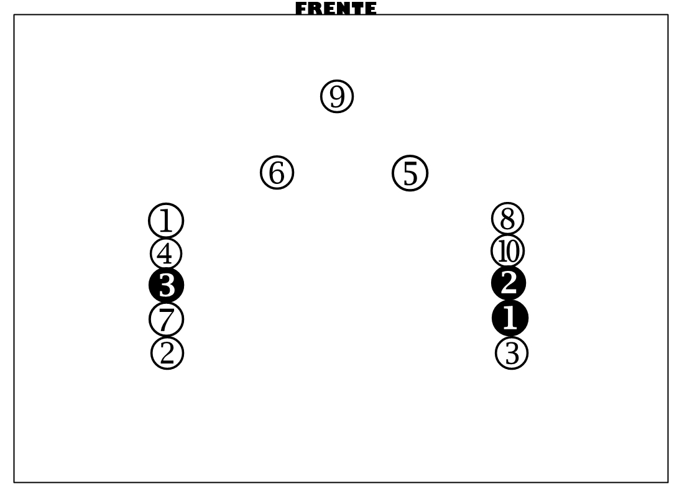

Os integrantes 1,2,3,4,5,6,7,8,10,11,12,13 dao um passo para o lado enquanto os integrantes 6 e 5 pulam um por cima do outro simulando a brincadeira “pula carniça”

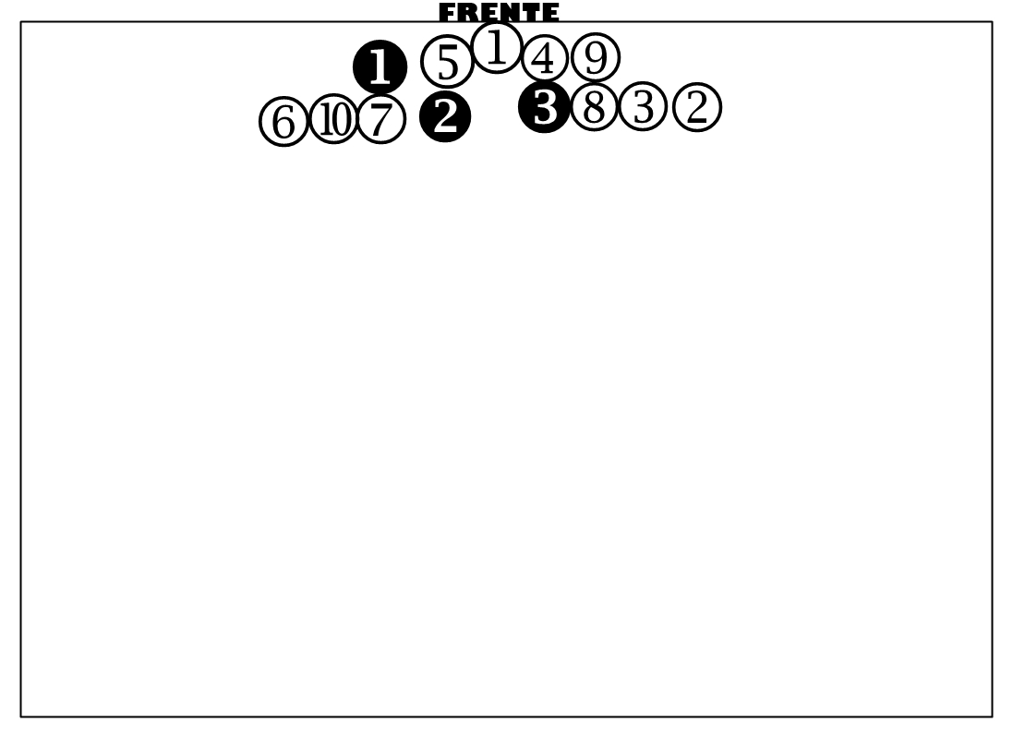

Após todos os integrantes terem passado pelas duas filas todos fazem uma pirâmide de 12 pessoas e o integrante de numero 1 faz uma parada de mão bem no centro da pirâmide